 |  | TÜRKİYE ATLETİZM FEDERASYONU İL TEMSİLCİLİĞİ |  |  |  | 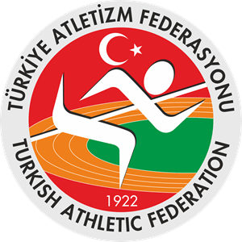
27 ARALIK FETHİYE BÜYÜK ATATÜRK KOŞUSU
YARIŞMA YERİ (İLÇESİ) : FETHİYE
YARIŞMA TARİHİ : 207 ARALIK 2022
KULÜBÜ – OKULU :
SPORCU KAYIT LİSTESİ
SIRA N0 | T.C. KİMLİK NO |  | DOĞUM TARİHİ (GÜN.AY.YIL) | ADI SOYADI | KATEGORİ
1
2
3
4
5
6
7
8
9
10
11
12
13
14
15
16
17
18
19
20
21
22
23
24
25

